ILLUSTRATOR

Alt + Scroll del mouse hacia adelante: aumenta el zoom
Alt + Scroll del mouse hacia atrás: disminuye el zoom
Ctrl + Scroll del mouse hacia adelante: corre hacia la derecha
Ctrl + Scroll del mouse hacia atrás: corre hacia la izquierda
T: activa la herramienta texto
V: activa la herramienta de selección (flecha negra)
Barra Espaciadora: aparece una mano para mover la hoja
Tecla Tab: oculta las herramientas y las muestra
Shift X: cambia de relleno a línea
F5: activa la barra de pinceles
Doble Clic en el pincel y selecciono rellenar nuevos trazos de pincel
Cómo haces un triángulo con la herramienta polígono?
Cómo haces un círculo con la herramienta elipse?
PLUMA:
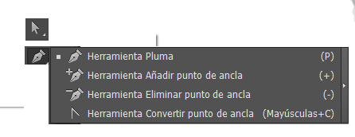
Ya hemos trabajado con la Herramienta Pluma (P), escribe qué hace la Herramienta Añadir punto de ancla, Herramienta Eliminar punto de Ancla y Herramienta Convertir punto de ancla.
Qué es un nodo? puntos que permiten dar movilidad, dar forma a un trazo
Qué es un manejador? Línea tangente que permite angular una forma
P: Activa la herramienta Pluma
A: Activa la selección directa A (flecha blanca) sirve para mover la figura o para mover los trazos sin dañarlos
Para qué sirve la herramienta de selección directa (Flecha blanca)? Sirve para mover la figura o trazos sin dañarlos
Cuando estás en modo pluma, vas a hacer un nodo y presionas la barra espaciadora: mueve el nodo a cualquier dirección
Cuando estás en modo pluma y oprimes la tecla Alt sobre un nodo que sea una esquina. Se mueve el nodo que se escogió con la pluma
Has un triángulo con la herramienta pluma, ahora oprime la tecla Alt y acércate a uno de las esquinas del triángulo y trata de redondearlo.
Una vez redondeado oprime la tecla Alt y ubícate sobre un manejador y describe qué sucede: se vuelve curva el manejador
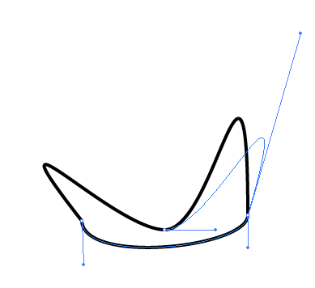
Ahora vuelve al triángulo con líneas redondeadas y trata de volver la a punta con la tecla Alt y la pluma, recuerda que debes usar la herramienta de selección directa para seleccionar el triángulo y que te salgan los nodos y los manejadores.
Crea un círculo, selecciónalo con la tecla v y luego oprime la tecla Alt y arrastra el objeto a otro lugar. Qué sucede? Se mueve una copia del objeto
Ahora oprime Ctrl + D Qué pasa? Se duplica el circulo
Selecciona varios elementos y agrúpalos. Para qué sirve esta opción?
Selecciona un trazo y cambia el grosor, el perfil de anchura variable y la definición de pincel.
Suavizar: La encuentras en la herramienta lápiz (N).

Copiar y Pegar
Selecciona un objeto y dale Ctrl C ahora Ctrl V
Selecciona un objeto y dale Ctrl C ahora Ctrl F
Unir dos puntos:
Seleccionas los puntos a unir con la flecha de Herramienta Selección directa, oprime la tecla Alt mientras seleccionas los puntos y luego da Ctrl + J.
Averigua cómo ajustar los segmentos de trazado?
Cómo salgo del modo pluma?

Notas:
- Si al pasar una imagen a ilustrator te sale una X atravesando la imagen debes dar clic en incrustar, de lo contrario al guardar el documento esa imagen no quedará guardada.
- Cuando hayas terminado con la herramienta pluma oprime la tecla Ctrl y clic en otra parte para desactivar la herramienta pluma.
- Cuanto estés trabajando con la pluma y la curva que sigue es muy diferente a la que estás trabajando da clic en el último nodo para eliminar un manejador y ya no te querrá copiar la forma de la curva que estabas haciendo.

